Как научить ребенка часам и времени

Обучение детей часам и времени можно начинать задолго до школы. Научить ребенка пользовать часами не сложно, если он знает цифры, и вы готовы проявить терпение и уделить ребенку внимание. Для того, чтобы ваш ребёнок понял, как пользоваться часами с циферблатом, нужно посвятить этому, как минимум, несколько занятий.
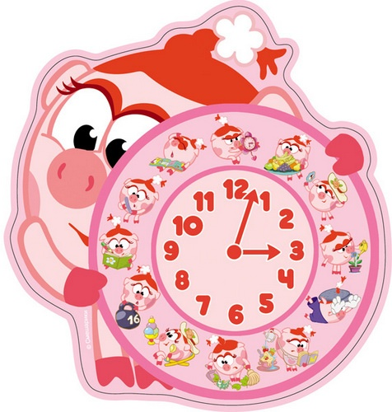

Сделайте или купите большие часы в виде циферблата с подвижными стрелками. Повесьте этот циферблат в детской комнате, чтоб ребенок привыкал к часам и играл всегда, когда у него появится желание
Во время ежедневных бесед с ребёнком упоминайте о времени. Желательно, это начинать делать задолго до ваших первых занятий, обучающих времени и часам. Можно говорить что-нибудь в таком духе: «Через 10 минут будет 7 часов». Таким образом, ваш ребенок свыкнется с мыслью, что существует способ измерения времени.

Покажите малышу секундную стрелку, которая обходит циферблат, объясняя, что каждый раз, когда стрелочка обходит круг, проходит 1 минута. Покажите минутную стрелку, которая, по истечении минуты, передвигается на одно деление. После этого расскажите ребенку про часовую стрелку, которая продвигается через 60 минут. И не забудьте сказать, что часы идут круглосуточно, что время нельзя остановить.

Помогите ребёнку найти взаимосвязь чисел и часов. Показывайте ему на циферблате знакомые цифры и называйте время, например, «5 часов». Не старайтесь сразу давать малышу сложные понятия о часах и минутах, ему пока хватит и этих понятий, на первое время. Пусть минутная стрелка стоит на 12 часах, а вы показывайте малышу часовую стрелку, обучая его правильно говорить, сколько часов он видит на циферблате.

В то время, когда вы играете с ребенком в различные детские игры, не забывайте упоминать о времени и часах. Это поможет закреплять малышу полученные знания.
